Parrocchia della

CATTEDRALE di PESCIA

26 giugno 2022

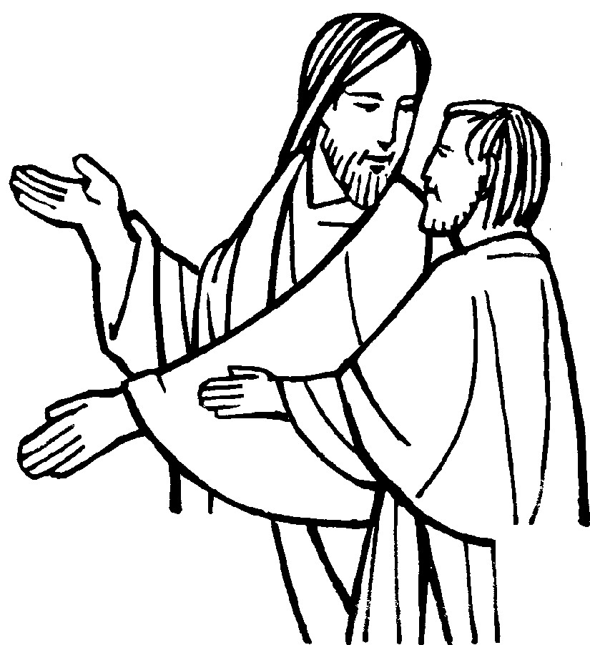
XIII DOMENICA
DEL TEMPO ORDINARIO

RITI DI INTRODUZIONE

I CIELI NARRANO
Rit. I cieli narrano la gloria di Dio e il firmamento annunzia l’opera sua. Alleluia, alleluia, alleluia, alleluia.
1 Il giorno al giorno ne affida il messaggio, la notte alla notte ne trasmette notizia, non è linguaggio, non sono parole, di cui non si oda il suono.

Nel nome del Padre e del Figlio e dello Spirito Santo. Amen.
La grazia del Signore nostro Gesù Cristo, l’amore di Dio Padre e la comunione dello Spirito Santo siano con tutti voi.
E con il tuo spirito.

ATTO PENITENZIALE
Chiediamo perdono a Dio dei nostri peccati e invochiamo la sua misericordia. La sua grazia possa dimorare in noi e renderci docili ascoltatori del suo Spirito.
Breve pausa di riflessione personale
Confesso a Dio onnipotente e a voi, fratelli e sorelle, che ho molto peccato in pensieri, parole, opere e omissioni, per mia colpa, mia colpa, mia grandissima colpa. E supplico la beata sempre vergine Maria, gli angeli, i santi e voi, fratelli e sorelle, di pregare per me il Signore Dio nostro.
Dio onnipotente abbia misericordia di noi, perdoni i nostri peccati e ci conduca alla vita eterna. Amen.
Kyrie, eleison. Kyrie, eleison.
Christe, eleison. Christe, eleison.
Kyrie, eleison. Kyrie, eleison.
Gloria a Dio nell'alto dei cieli e pace in terra agli uomini, amati dal Signore. Noi ti lodiamo, ti benediciamo, ti adoriamo, ti glorifichiamo, ti rendiamo grazie per la tua gloria immensa, Signore Dio, Re del cielo, Dio Padre onnipotente. Signore, Figlio unigenito, Gesù Cristo, Signore Dio, Agnello di Dio, Figlio del Padre, tu che togli i peccati del mondo, abbi pietà di noi; tu che togli i peccati del mondo, accogli la nostra supplica; tu che siedi alla destra del Padre, abbi pietà di noi. Perché tu solo il Santo, tu solo il Signore, tu solo l'Altissimo, Gesù Cristo, con lo Spirito Santo: nella gloria di Dio Padre. Amen.

COLLETTA
O Padre, che in Gesù maestro indichi la via della croce come sentiero di vita, fa’ che, mossi dal suo Spirito, lo seguiamo con libertà e fermezza, senza nulla anteporre all’amore per lui. Egli è Dio, e vive e regna con te, nell’unità dello Spirito Santo, per tutti i secoli dei secoli. Amen.
LITURGIA DELLA PAROLA
Prima Lettura
Dal primo libro dei Re
In quei giorni, il Signore disse a Elìa: «Ungerai Eliseo, figlio di Safat, di Abel-Mecolà, come profeta al tuo posto».
Partito di lì, Elìa trovò Eliseo, figlio di Safat. Costui arava con dodici paia di buoi davanti a sé, mentre egli stesso guidava il dodicesimo. Elìa, passandogli vicino, gli gettò addosso il suo mantello.
Quello lasciò i buoi e corse dietro a Elìa, dicendogli: «Andrò a baciare mio padre e mia madre, poi ti seguirò». Elìa disse: «Va’ e torna, perché sai che cosa ho fatto per te».
Allontanatosi da lui, Eliseo prese un paio di buoi e li uccise; con la legna del giogo dei buoi fece cuocere la carne e la diede al popolo, perché la mangiasse. Quindi si alzò e seguì Elìa, entrando al suo servizio.
Parola di Dio. Rendiamo grazie a Dio.

Salmo Responsoriale
Sei tu, Signore, l’unico mio bene.
Proteggimi, o Dio: in te mi rifugio. Ho detto al Signore: «Il mio Signore sei tu». Il Signore è mia parte di eredità e mio calice: nelle tue mani è la mia vita. R/.
Benedico il Signore che mi ha dato consiglio; anche di notte il mio animo mi istruisce. Io pongo sempre davanti a me il Signore, sta alla mia destra, non potrò vacillare. R/.
Per questo gioisce il mio cuore ed esulta la mia anima; anche il mio corpo riposa al sicuro, perché non abbandonerai la mia vita negli inferi, né lascerai che il tuo fedele veda la fossa. R/.
Mi indicherai il sentiero della vita, gioia piena alla tua presenza, dolcezza senza fine alla tua destra. R/.

Seconda Lettura
Dalla lettera di san Paolo apostolo ai Galati
Fratelli, Cristo ci ha liberati per la libertà! State dunque saldi e non lasciatevi imporre di nuovo il giogo della schiavitù.
Voi infatti, fratelli, siete stati chiamati a libertà. Che questa libertà non divenga però un pretesto per la carne; mediante l’amore siate invece a servizio gli uni degli altri. Tutta la Legge infatti trova la sua pienezza in un solo precetto: «Amerai il tuo prossimo come te stesso». Ma se vi mordete e vi divorate a vicenda, badate almeno di non distruggervi del tutto gli uni gli altri!
Vi dico dunque: camminate secondo lo Spirito e non sarete portati a soddisfare il desiderio della carne. La carne infatti ha desideri contrari allo Spirito e lo Spirito ha desideri contrari alla carne; queste cose si oppongono a vicenda, sicché voi non fate quello che vorreste.
Ma se vi lasciate guidare dallo Spirito, non siete sotto la Legge.
Parola di Dio. Rendiamo grazie a Dio.

Canto al Vangelo
Parla, Signore, perché il tuo servo ti ascolta: tu hai parole di vita eterna.

Vangelo
Dal vangelo secondo Luca
Mentre stavano compiendosi i giorni in cui sarebbe stato elevato in alto, Gesù prese la ferma decisione di mettersi in cammino verso Gerusalemme e mandò messaggeri davanti a sé.
Questi si incamminarono ed entrarono in un villaggio di Samaritani per preparargli l’ingresso. Ma essi non vollero riceverlo, perché era chiaramente in cammino verso Gerusalemme. Quando videro ciò, i discepoli Giacomo e Giovanni dissero: «Signore, vuoi che diciamo che scenda un fuoco dal cielo e li consumi?». Si voltò e li rimproverò. E si misero in cammino verso un altro villaggio.
Mentre camminavano per la strada, un tale gli disse: «Ti seguirò dovunque tu vada». E Gesù gli rispose: «Le volpi hanno le loro tane e gli uccelli del cielo i loro nidi, ma il Figlio dell’uomo non ha dove posare il capo».
A un altro disse: «Seguimi». E costui rispose: «Signore, permettimi di andare prima a seppellire mio padre». Gli replicò: «Lascia che i morti seppelliscano i loro morti; tu invece va’ e annuncia il regno di Dio».
Un altro disse: «Ti seguirò, Signore; prima però lascia che io mi congedi da quelli di casa mia». Ma Gesù gli rispose: «Nessuno che mette mano all’aratro e poi si volge indietro, è adatto per il regno di Dio».
Parola del Signore. Lode a te, o Cristo.

Credo in un solo Dio, Padre onnipotente, creatore del cielo e della terra, di tutte le cose visibili e invisibili. Credo in un solo Signore, Gesù Cristo, unigenito Figlio di Dio, nato dal Padre prima di tutti i secoli: Dio da Dio, Luce da Luce, Dio vero da Dio vero, generato, non creato, della stessa sostanza del Padre; per mezzo di lui tutte le cose sono state create. Per noi uomini e per la nostra salvezza discese dal cielo, e per opera dello Spirito santo si è incarnato nel seno della vergine Maria e si è fatto uomo. Fu crocifisso per noi sotto Ponzio Pilato, morì e fu sepolto. Il terzo giorno è risuscitato, secondo le Scritture, è salito al cielo, siede alla destra del Padre. E di nuovo verrà, nella gloria, per giudicare i vivi e i morti, e il suo regno non avrà fine. Credo nello Spirito Santo, che è Signore e dà la vita, e procede dal Padre e dal Figlio. Con il Padre e il Figlio è adorato e glorificato, e ha parlato per mezzo dei profeti. Credo la Chiesa, una santa cattolica e apostolica. Professo un solo battesimo per il perdono dei peccati. Aspetto la risurrezione dei morti e la vita del mondo che verrà. Amen.

PREGHIERA DEI FEDELI
La Parola si fa preghiera. Preghiamo Dio, che in Cristo ci ha donato l’uomo nuovo.
Preghiamo insieme dicendo:
Ascoltaci, o Signore.
Per la Chiesa: segua il suo maestro nella povertà, nell’amore fino al dono di se, preghiamo.
Per gli ammalati e i sofferenti: la fede faccia sentire la loro situazione di seguaci di Cristo nel portare la Croce, preghiamo.
Per tutti noi: perché ci impegniamo ad essere fedeli nel seguire Cristo, preghiamo.
 O Signore, concedici la forza di liberarci di tutto per seguire Cristo, tuo Figlio e nostro Signore che vive e regna nei secoli dei secoli. Amen.

LITURGIA EUCARISTICA

TU CHE IL MIO NULLA
1 Tu che il mio nulla ben comprendi, o Dio, d’abbassarti non temi fino a me. Sacramento adorato del mio Dio, scendi nel cuore mio che anela a te. Sacramento adorato del mio Dio, scendi nel cuore mio che anela a te.
2 Vo’ che la tua bontà, dolce Signore, mi faccia grazia di viver nell’amore. La voce ascolta del mio gran desio: scendi nel cuore mio, nel cuore mio. La voce ascolta del mio gran desio: scendi nel cuore mio, nel cuore mio.

Pregate, fratelli e sorelle, perché questa nostra famiglia, radunata dallo Spirito Santo nel nome di Cristo, possa offrire il sacrificio gradito a Dio Padre onnipotente. Il Signore riceva dalle tue mani questo sacrificio a lode e gloria del suo nome, per il bene nostro e di tutta la sua santa Chiesa.

SULLE OFFERTE (in piedi)
O Dio, che per mezzo dei segni sacramentali compi l’opera della redenzione, fa’ che il nostro servizio sacerdotale sia degno del sacrificio che celebriamo. Per Cristo nostro Signore. Amen.

PREGHIERA EUCARISTICA
Il Signore sia con voi.
E con il tuo spirito.
In alto i nostri cuori.
Sono rivolti al Signore.
Rendiamo grazie al Signore nostro Dio.
È cosa buona e giusta.
¹⁰ È veramente giusto benedirti e renderti grazie, Padre santo, sorgente della verità e della vita, perché in questo giorno di festa ci hai convocato nella tua casa. Oggi la tua famiglia, riunita nell’ascolto della Parola e nella comunione dell’unico pane spezzato, fa memoria del Signore risorto nell’attesa della domenica senza tramonto, quando l’umanità intera entrerà nel tuo riposo. Allora noi vedremo il tuo volto e loderemo senza fine la tua misericordia. Con questa gioiosa speranza, uniti agli angeli e ai santi, cantiamo a una sola voce l’inno della tua gloria:
Santo, Santo, Santo il Signore Dio dell'universo. I cieli e la terra sono pieni della tua gloria. Osanna nell'alto dei cieli. Benedetto colui che viene nel nome del Signore. Osanna nell'alto dei cieli.

RITI DI COMUNIONE
VOCAZIONE
1 Era un giorno come tanti altri, e quel giorno lui passò. Era un uomo come tutti gli altri, e passando mi chiamò; come lo sapesse che il mio nome era proprio quello, come mai vedesse proprio me nella sua vita, non lo so. Era un uomo come tanti altri e quel giorno mi chiamò.
Rit. Tu, Dio, che conosci il nome mio fa' che ascoltando la tua voce io ricordi dove porta la mia strada nella vita, all'incontro con te.
2 Era l'alba triste e senza vita, e qualcuno mi chiamò. Era un uomo come tanti altri, ma la voce, quella no. Quante volte un uomo con il nome giusto mi ha chiamato, una volta sola l'ho sentito pronunciare con amore. Era un uomo come nessun altro e quel giorno mi chiamò.

DOPO LA COMUNIONE
Il santo sacrificio che abbiamo offerto e ricevuto, o Signore, sia per noi principio di vita nuova, perché, uniti a te nell’amore, portiamo frutti che rimangano per sempre. Per Cristo nostro Signore.
Amen.

RITI DI CONCLUSIONE
Il Signore sia con voi.
E con il tuo spirito.
Vi benedica Dio onnipotente Padre e Figlio e Spirito Santo. Amen.
… : andate in pace.
Rendiamo grazie a Dio.

INNO DEL GIUBILEO DIOCESANO
1 Rinati nell’acqua del fonte sentiamo l’amore di figli: sappiamo che tu Padre buono ci vuoi tutti Chiesa con te.
Rit. La Chiesa di Pescia ti loda pregando la Vergine Madre e vuole, vivendo il Vangelo, che regni l’amore di Dio.

